（1）、本题分值：100分，60分为合格；
（2）、考核时间：240 分钟；
（3）、具体考核要求：按工件图样完成加工操作；
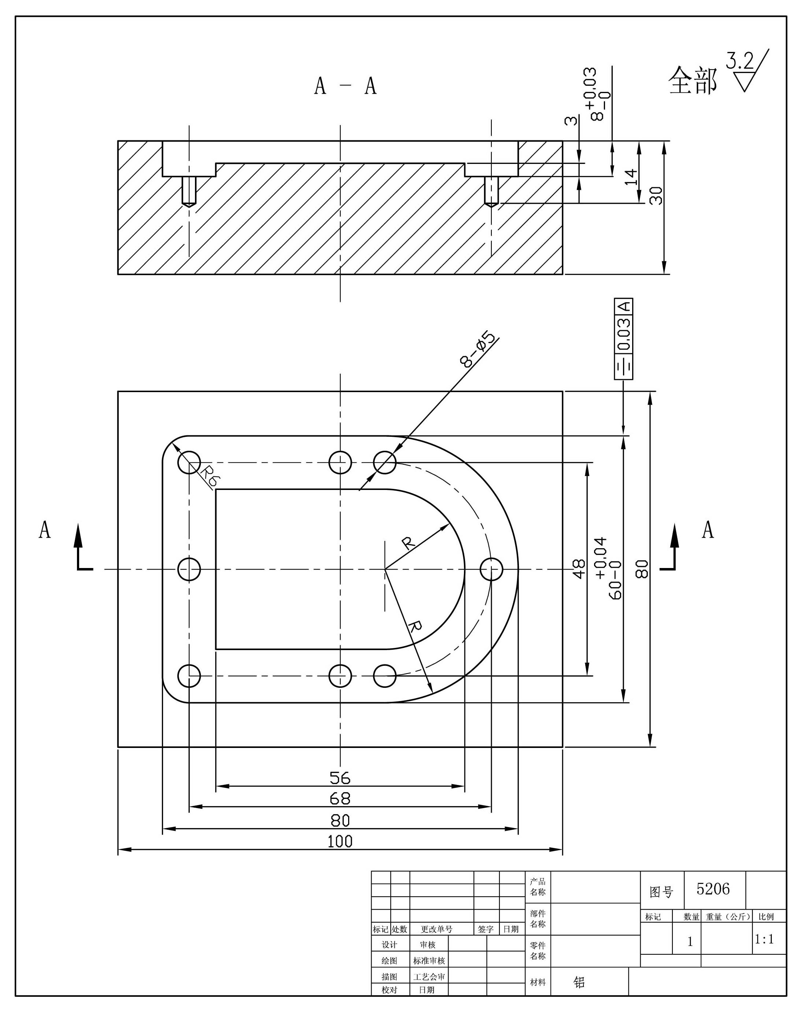

(1)操作技能考核总成绩表
序号 | 项目名称 | 配分 | 得分 | 备注
1 | 现场操作规范 | 10
2 | 工序制定及编程 | 40
3 | 工件质量 | 50
合 计 |  | 100
(2)现场操作规范评分表
序号 | 项目 | 考核内容 | 配分 | 考场表现 | 得分
1 | 现场操作规范 | 工具的正确使用 | 2
2 | 现场操作规范 | 量具的正确使用 | 2
3 | 现场操作规范 | 刃具的合理使用 | 2
4 | 现场操作规范 | 设备正确操作和维护保养 | 4
合计 |  |  | 10
(3)工序制定及编程评分表
序号 | 项目 | 考核内容 | 配分 | 实际情况 | 得分
1 | 工序制定 | 工序制定合理,选择刀具正确 | 10
2 | 指令应用 | 指令应用合理、得当、正确 | 15
3 | 程序格式 | 程序格式正确，符合工艺要求 | 15
合计 |  |  | 40
(4)工件质量评分表
序号 | 项目 | 考核内容 |  | 配分 |  | 检测  结果 | 得分
序号 | 项目 |  |  | IT | Ra | 检测  结果 | 得分
1 | 深度 | 3 | Ra3.2 | 4 | 4
2 | 深度 | 8${}^{+0\text{.}\text{03}}$ |  | 6
3 | 形状  轮廓 | 56 |  | 3
4 | 形状  轮廓 | 80 |  | 3
5 | 形状  轮廓 | 60${}^{+0\text{.}\text{04}}$，R30 |  | 6
6 | 形状  轮廓 | 36，R18 |  | 3
7 | 形状  轮廓 | 2-R6 |  | 5
8 | 形状  轮廓 | 对称度0.03 |  | 4
9 | 孔 | 深度14（8处） |  | 4
10 | 孔 | 位置（8处） |  | 8
合计 |  |  |  | 46 | 4
评分人： 年 月 日 核分人： 年 月 日

（1）、本题分值：100分，60分为合格；
（2）、考核时间：240 分钟；
（3）、具体考核要求：按工件图样完成加工操作；
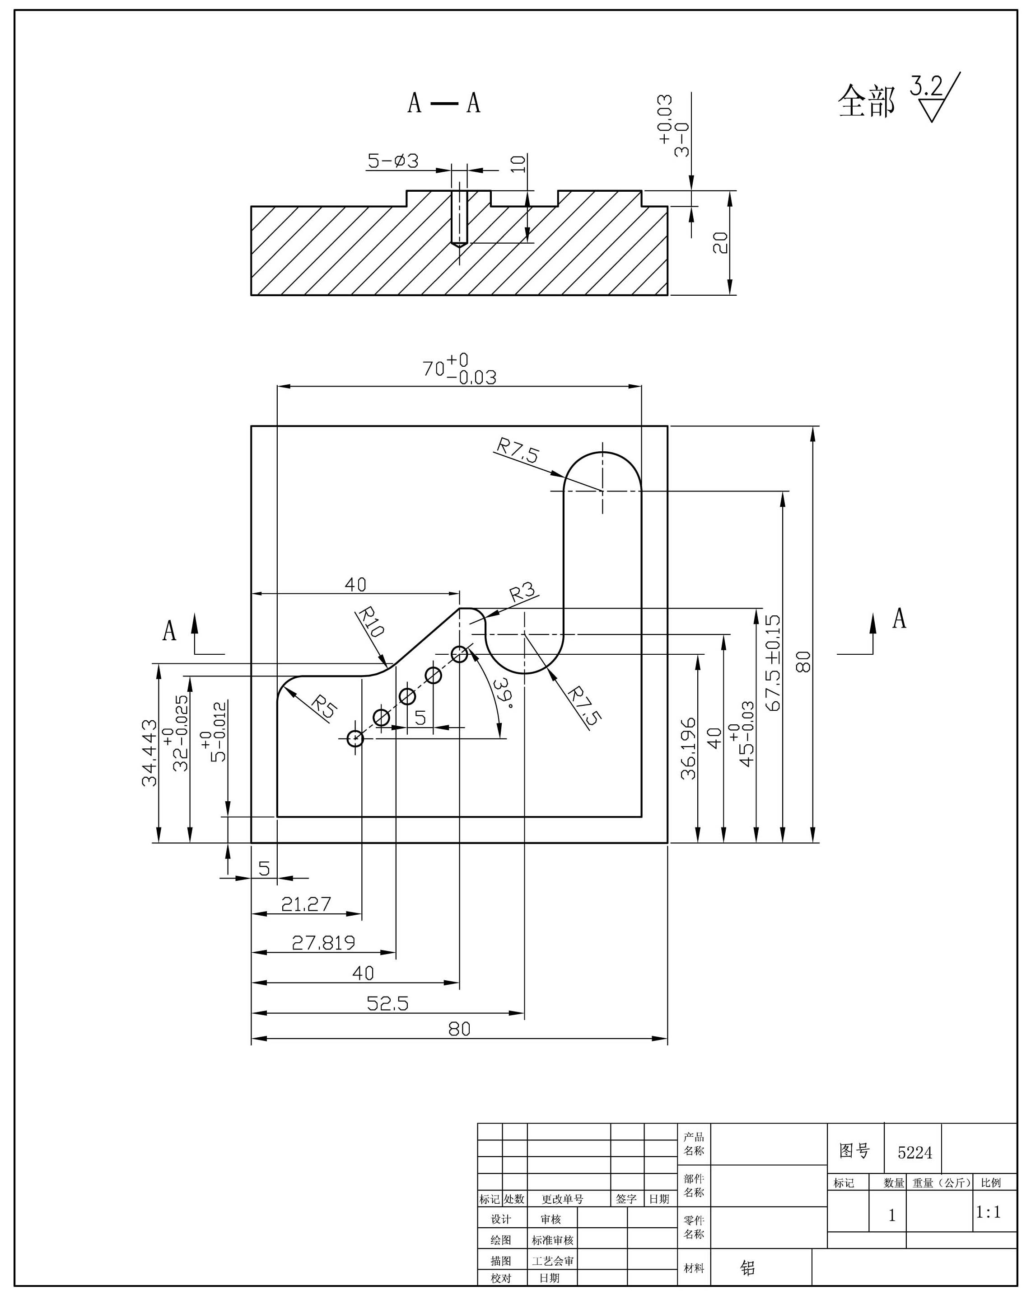

(1)操作技能考核总成绩表
序号 | 项目名称 | 配分 | 得分 | 备注
1 | 现场操作规范 | 10
2 | 工序制定及编程 | 40
3 | 工件质量 | 50
合 计 |  | 100
(2)现场操作规范评分表
序号 | 项目 | 考核内容 | 配分 | 考场表现 | 得分
1 | 现场操作规范 | 工具的正确使用 | 2
2 | 现场操作规范 | 量具的正确使用 | 2
3 | 现场操作规范 | 刃具的合理使用 | 2
4 | 现场操作规范 | 设备正确操作和维护保养 | 4
合计 |  |  | 10
(3)工序制定及编程评分表
序号 | 项目 | 考核内容 | 配分 | 实际情况 | 得分
1 | 工序制定 | 工序制定合理,选择刀具正确 | 10
2 | 指令应用 | 指令应用合理、得当、正确 | 15
3 | 程序格式 | 程序格式正确，符合工艺要求 | 15
合计 |  |  | 40
(4)工件质量评分表
序号 | 项目 | 考核内容 |  | 配分 |  | 检测  结果 | 得分
序号 | 项目 |  |  | IT | Ra | 检测  结果 | 得分
1 | 深度 | 3${}^{+0\text{.}\text{03}}$ | Ra3.2 | 6 | 2.5
2 | 形状  轮廓 | R7.5及位置（2处） |  | 8
3 | 形状  轮廓 | R5及位置 |  | 8
4 | 形状  轮廓 | R3 |  | 3
5 | 形状  轮廓 | R10 |  | 3
6 | 形状  轮廓 | 70${}^{−0\text{.}\text{03}}$ |  | 4
7 | 形状  轮廓 | 32${}^{−0\text{.}\text{023}}$ |  | 4
8 | 形状  轮廓 | 5${}^{−0\text{.}\text{02}}$ |  | 4
9 | 孔 | 深度10（5处） |  | 2.5
10 | 孔 | 位置（5处） |  | 5
合计 |  |  |  | 47.5 | 2.5
评分人： 年 月 日 核分人： 年 月 日
数控铣工实操考试试题三

考件编号: 姓名: 准考证号: 单位：
（1）、本题分值：100分；
（2）、考核时间：300 分钟；
（3）、具体考核要求：按工件图样完成加工操作；
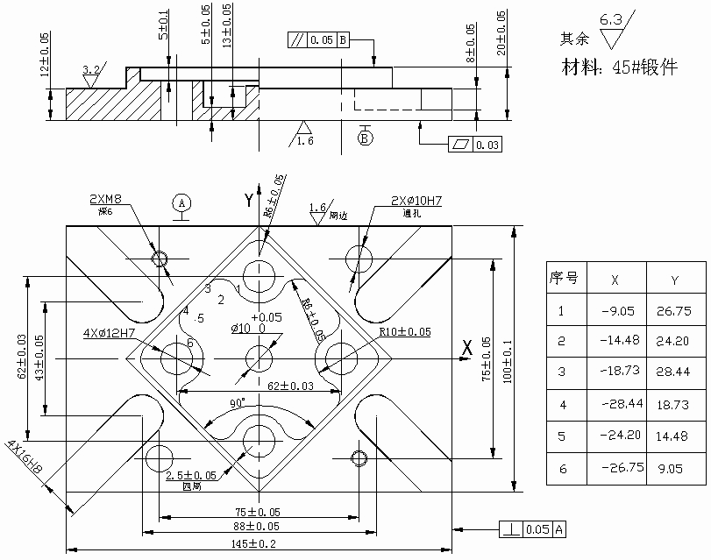

(1)操作技能考核总成绩表
序号 | 项目名称 | 配分 | 得分 | 备注
1 | 现场操作规范 | 10
2 | 工序制定及编程 | 40
3 | 工件质量 | 50
合 计 |  | 100
(2)现场操作规范评分表
序号 | 项目 | 考核内容 | 配分 | 考场表现 | 得分
1 | 现场操作规范 | 工具的正确使用 | 2
2 | 现场操作规范 | 量具的正确使用 | 2
3 | 现场操作规范 | 刃具的合理使用 | 2
4 | 现场操作规范 | 设备正确操作和维护保养 | 4
合计 |  |  | 10
(3)工序制定及编程评分表
序号 | 项目 | 考核内容 | 配分 | 实际情况 | 得分
1 | 工序制定 | 工序制定合理,选择刀具正确 | 10
2 | 指令应用 | 指令应用合理、得当、正确 | 15
3 | 程序格式 | 程序格式正确，符合工艺要求 | 15
合计 |  |  | 40
(4)工件质量评分表
序号 | 考核项目 |  | 配分 | 评 分 标 准 | 检测结果 | 得分 | 备 注
1 | 外形 | 145±0.2 | 1 | 超差不得分
2 | 外形 | 100±0.1 | 2 | 超差不得分
3 | 外形 | 20±0.05 | 2 | 超差不得分
4 | 孔 | 62±0.03 | 2 | 一处超差0.01扣1分
5 | 孔 | Ф12H7 | 2 | 一处超差0.01扣1分 |  |  | 两处
6 | 孔 | Ф10H7 | 4 | 一处超差0.01扣2分 |  |  | 两处
7 | 孔 | 75±0.05 | 2 | 一处超差0.01扣1分
8 | 孔 | M6深6 | 2 | 一处超差0.01扣2分 |  |  | 两处
9 | 孔 | M6深6 | 2 | 乱牙不得分
10 | 凸台 | 2.5±0.05 | 2 | 一处超差0.02扣1分
11 | 凸台 | R6±0.05 | 2 | 一处超差0.1扣0.2分 |  |  | 十二处
12 | 凸台 | R10±0.05 | 3 | 一处超差0.1扣0.2分 |  |  | 四处
13 | 凸台 | Ф10^{+0.05}₀ | 2 | 超差0.02扣1分
14 | 凸台 | 13±0.05 | 2 | 一处超差0.01扣1分
15 | 凸台 | 5±0.05 | 2 | 一处超差0.1扣1分
16 | 凸台 | 5±0.1 | 2 | 一处超差0.1扣1分
17 | 凸台 | 12±0.05 | 2 | 超差不得分
18 | 凹槽 | 43±0.05 | 2 | 一处超差0.01扣1分 |  |  | 两处
19 | 凹槽 | 88±0.05 | 2 | 超差0.01扣1分 |  |  | 两处
20 | 凹槽 | 8±0.05 | 2 | 一处超差0.01扣1分 |  |  | 四处
21 | 凹槽 | 16H8 | 2 | 一处超差0.01扣1分 |  |  | 四处
22 | 形位公差 | 平面度 | 1 | 超差不得分
23 | 形位公差 | 平行度 | 1 | 超差不得分
24 | 形位公差 | 垂直度 | 1 | 超差不得分
25 | 粗  糙  度 | Ra1.6 | 1 | 降级不得分
26 | 粗  糙  度 | Ra3.2 | 1 | 降级不得分
27 | 粗  糙  度 | Ra6.3 | 1 | 降级不得分
28 | 合计 |  | 50
评分人： 年 月 日 核分人： 年 月 日

